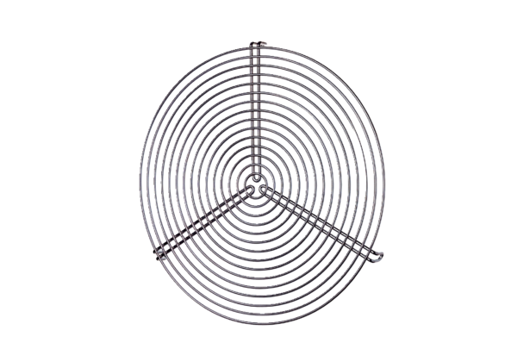Zaštitna rešetka SGR 31Jedinica za pakiranje: 1 komAsortiman: C
Broj artikla: 0150.0128Proizvođač: MAICO

